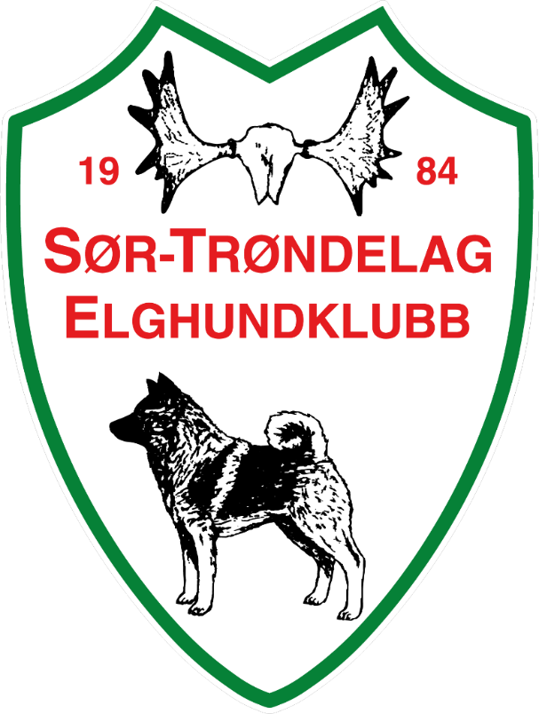

ÅRSBERETNING 2023
FOR
SØR-TRØNDELAG ELGHUNDKLUBB

Styret i Sør-Trøndelag Elghundklubb 2023:
Leder: Jan Petter Løseth
Nestleder: Per Tovmo
Styremedlem: Stian Aune
Styremedlem: Anders Budal
Styremedlem: Eva Berdal Nygård
1.varamedlem: Odd Ivar Rønningsgrind
2.varamedlem: Stig Alsethaug
Kasserer/regnskapsfører: Bjørkan Regnskap AS
Komiteer og utvalg 2023

Valgkomite | Funksjon
Nils Olav Stokke | Leder
Henning Dragmyrhaug | Medlem
Anders Budal | Medlem

Utstilling | Funksjon
Eli Haugum | Leder
Jan Terje Heksem | Medlem
Monica Settemsdal | Styrets rep.

Løshundkomite | Funksjon
Stian Aune | Leder
Odd Ivar Rønningsgrind | Medlem
Bjørn Bones | Medlem
Sigbjørn Solberg | Medlem

Bandhundkomite | Funksjon
Stig Alsethaug | Leder
Erik Jønland | Medlem
Jan P. Løseth | Medlem

Bevegelig blodspor | Funksjon
Henning Dragmyrhaug | Prøveleder
Jon Kåre Flatberg | NKK rep.
Stig Alsethaug | Styrets rep.

Ferskspor/elgspor | Funksjon
Hans Olav Kulseth | Prøveleder
Jon Kåre Flatberg | NKK rep.
Stig Alsethaug | Styrets rep.

Sæterdalsprøven | Funksjon
Jostein Krogstad | Prøveleder
Erik Jønland | NKK rep.
Henning Dragmyrhaug | Medlem
Stig Alsethaug | Styrets rep.

Separat bandhund | Funksjon
Tone Weflen | Prøveleder
Jan P. Løseth | NKK rep.
Stig Alsethaug | Medlem

Øksendaltreffet | Funksjon
Svenn Magnus Runde | Treffleder
Knut Olav Mellemsæter | Medlem
Kjetil Sæter | Medlem
Kjell Inge Søvik | Medlem
Asgeir Rausand | Medlem
Nils Haugen | Medlem

Orkdalsprøven | Funksjon
Edvard Asbjørnslett | Prøveleder
Jan P. Løseth | NKK rep.
Tone Weflen | Medlem

Selbutreffet | Funksjon
Stig Alsethaug | Prøveleder
Nils Olav Stokke | NKK rep.
Hans Olav Kulseth | Medlem
Kristian Stene | Medlem

Gauldalsprøven | Funksjon
Stian Aune | Prøveleder
Odd Ivar Rønningsgrind | Medlem
Jan Petter Løseth | NKK rep.

Separat løs | Funksjon
Bjørn Bones | Prøveleder
Stian Aune | NKK rep
Jan Petter Løseth | Medlem

Medlemmer 2023
Medlemstall | 31.12.2022 | 31.01.2023
Ordinære medlemmer | 606 | 638
Husstandsmedlemmer | 21 | 19
Æresmedlemmer | 5 | 5
Totalt antall medlemmer | 632 | 662
Aktivitet i styret 2023
Aktivitet i styret
Antall styremøter i sittende styre i 2023 | 9
Antall saker i sittende styre i 2023 | 52

Styret har i tillegg hatt jevnlig kontakt på Messenger og epost. Styremøtereferater er lagt ut på hjemmesiden til klubben.

Hovedmålsetning for 2023
På det første styremøte etter sist Årsmøte vedtok styret i sak 12.23 hovedmålsetting for klubben for 2023:
Sør-Trøndelag Elghundklubb hadde stor vekst i aktivitet i klubben i 2022. Hovedmålsettingen er å opprettholde den store aktiviteten i klubben. Dette skal blant annet skje gjennom å fortsette å gjennomføre mange skogsdager på ulike jaktprøver og gjennom å arrangere løshund- og bandhund kurs med skogsdager. Vi vil også videreføre utdanning av nye dommere for både løs- og bandhund. Vi ønsker å gi bedre og mer direkte informasjon ut til medlemmer. Dette skal gjøres ved å sende informasjon om arrangementer ut på epost til medlemmene.
Vi har også som mål å arrangere medlemsmøter i løpet av året. Både oppdatert informasjon og medlemsmøter har som mål å få opp engasjement og stimulere til aktiviteter blant klubbens medlemmer. På sikt tror vi dette også vil gi flere medlemmer

Evaluering av hovedmålsetting:
Dette har vi oppnådd av målsettingene:
Skapt vekst av aktivitet i klubben ved:

- Fortsatt stor deltakelse på våre arrangement (se statistikker)
- Økt medlemstallet med 60 medlemmer
- Arrangert kurs for dommere med fokus på utfylling av skogskort
- Videreført utdanning av nye dommere, løs – og bandhund, og vi har en klar vekst i antall som skal utdannes til dommere
- Arrangert 1 medlemsmøte/temakveld (januar 2024)
Dette har vi ikke oppnådd av målsettingene:
- Sende ut informasjon om arrangement på epost til de som ønsker det
- Arrangert løshundkurs med påfølgende skogsdag

NORGESMESTERSKAP
Uttaksprøve NM bandhund 2023
Styret i Sør-Trøndelag Elghundlubb besluttet før oppstart av bandhundsesongen 2022 at uttaket til NM bandhund 2023 i Troms skulle gjennomføres som uttaksprøve. Dette ble dermed første gangen uttaket til et NM ble gjennomført etter disse reglene i vår klubb. Når det finnes to alternative uttaksmuligheter så må man forvente delte meninger rundt dette. Det viktigste er at en i ettertid setter seg ned og evaluerer dette på en god måte. Valget var tatt og uttaksprøven ble arrangert 01.07.23.
Samlingssted for prøven var gamle Rognes Skole med prøveterreng i Budal. Det ble satt et makstall på 8 deltagere. 9 stk meldte sin interesse for deltagelse og på prøvedagen stilte 7 ekvipasjer til start. Med en synkende elgbestand i våre områder var spenningen for oss som arrangør størst i forhold til kvaliteten på terrengene. Vi ønsker selvfølgelig ved et slikt arrangement at forhold skal være så like som mulig. Kjentmenn på alle terreng gjorde en god jobb i forkant av arrangementet. Av de 7 hundene som startet, var det kun en som ikke kom for elg.
Vinner av prøven ble Skadi av Pashaug og Monica Settemsdal med 95 poeng. Med seg til Troms får hun følge av Skogoddens Nea og Eskil Bakken. De havnet også på 95 poeng, men rangert bak Skadi pga. alder.
Videre på resultatlista fulgte som nr. 3: Børvelias Tass og Odin Garli 91 poeng. Nr. 4: Trollkleivas Aira og Arnt Ketil Langmo også 91 poeng og nr. 5: Nero og Svenn Andre Aakerli med 51 poeng.
Vi takker for deltagelsen og ønsker våre deltagere lykke til med NM deltagelsen, når den tid kommer. Takk også til dommere, kjentmenn og kjøkkenhjelp for vel utført jobb.
Premier ble sponset av vår faste samarbeidspartner, Handler & OT Products.
Jan Petter Løseth Prøveleder
NM Bandhund 2023
Årets Norgesmesterskap Bandhund ble arrangert av Troms Elghundklubb 10.-13. august.
Våre to deltagere var Monica Settemsdal med Skadi av Pashaug og Eskil Bakken med Skogoddens Nea. Våre ekvipasjer lyktes dessverre ikke helt under mesterskapet, det endte til slutt med 25. plass for Monica og Skadi og 27. plass for Eskil og Nea.
Våre dommere under mesterskapet var Erik Jønland og Svenn Magnus Runde.
NM vinner ble Audun Kregnes med Engefloens Klara. Vi gratulerer!
Ungdomsmesterskapet 2023
UM løshund 2023 ble arrangert av Buskerud Elghundklubb 18.10.2023.
Guro Bonesvoll med Lekåsens Goggen var vår representant. Guro og Goggen hadde en kjempedag i skogen og endte på en særdeles flott 3.plass. De hadde samme poengsum som 2.plassen, men ble rangert bak pga hundenes alder.
Vinner av mesterskapet ble Jonas H. Roland med Sigderdammens I-Eira.
Vi gratulerer!

Representasjon 2023

RS 2023 ble avholdt 22.04.23 på Quality Hotel Gardermoen.
Klubbens representanter var:
Jan P. Løseth
Per Tovmo
Eva Berdal Nygård
Stian Aune
Odd Ivar Rønningsgrind
Stig Alsethaug.

Følgende medlemmer av klubben har siste året vært representert i Forbundsstyret og komiteer i Forbundet:

Jan Arne Berdal, varamedlem til Lov og Kontroll komiteen
Jan P. Løseth, medlem bandhundkomiteen.
Stian Aune, medlem i løshundkomiteen.
Nina M Kulseth: medlem eksteriørdommerkomiteen
Harald Holm: medlem avlsutvalget Norsk Elghund Sort
Inga Marie Horntvedt Thorsen: Medlem avlsutvalget Norsk Elghund Sort
Ingar Hansen: Avlskontakt Østsibirsk Laika
Eva Berdal Nygård, varamedlem i Forbundsstyret.

ANDRE AKTIVITETER I 2023
Hølondaprøven 2023
Klubbens samla blodsporprøve ble arrangert lørdag 20.05. Tradisjon tro ble den også i år arrangert på Hølonda. Det var flotte værforhold og god deltagelse. 33 ekvipasjer stilte til start, fordelt på 15 Elitespor og 18 AK spor.
Vinner av Eliteklassen ble Engelsk springer spaniel, Mi-Mio's Someone Like You, med fører Linda Katrin Haugen Haukås med 100 poeng.
Nr. 2 ble Labrador retriver, Oceansong's Calina, eier Linn Melbye og fører Arnt-Kyrre Johansen med 99 poeng.
Videre rangering ble: Nr. 3 Alpinsk dachsbracke, Grisjägaren's Bianca Af Ben, eier Han Olav Kulseth og fører Gunn Merethe Kulseth 88 poeng og nr. 4, Hollansk gjeterhund langhåret, Brindle Wolf Ojinjinka med fører Elin Setseng.
Vinner av AK klassen ble Dachshund langhåret, Lofotdachsen's Quastro, eier Hege Sletten, og fører for dagen var Christer Wanvik.
Nr 2 ble Norsk Elghund Sort, Røsshaugen's A Real Wake-up Call, med fører Mari Sofie Romundstad.
Nr 3, Engelsk springer spaniel, Mi- Mio's Love You Like Christmas med fører Linda Katrin Haugen Haukås.
Vi gratulerer alle sammen med flotte resultater og takker for deltagelsen. Takk også til prøvekomiteen og til alle dommere som velvillig stiller opp. Premier ble sponset av vår faste samarbeidspartner, Handler & OT Products.
Jostein Krogstad Prøveleder
Øksendalstreffet 2023
Helgen 4-6 august var det klart for Øksendalstreffet 2023, og det var 23 spente deltagere som hadde møtt opp på Phillipshaugen Lodge i Øksendalen denne helgen.
Målet med treffet har siden oppstarten i 2016 vært å tiltrekke seg ferske bandhundførere som ønsker å videreutvikle seg som jegere med bruk av bandhund. Helgen ble oppdelt i teori om kvelden og praksis i skogen dagen etter for de som deltok på prøve. Det var også i år mulig å delta som observatør, og 20 treffdeltagere ble med i skogen for å lære mer om prøveformen.
I et ellers mannsdominert miljø, så var det veldig gledelig at halvparten av alle startede på lørdag var modige damer!
Det var rundt 70 personer innom Philipshaugen denne helgen, og det var trivelig å komme tilbake til Øksendalen hvor dette treffet hadde sin opprinnelse.
Å arrangere et så stort treff krever mye forberedelser, og vi er heldige som har så mange frivillige som ordner alt det praktiske. Her ble det gjort en kjempeinnsats av alle involverte -så tusen takk!
Ettersom det har kommet en ny områdeklubb til fylket, ble det en litt annen vri på arrangementet i år. Det var Sør-Trøndelag Elghundklubb som var hovedarrangør, og Nordvestlandet Elghundklubb var med som medarrangør. Veldig flott at vi kan samarbeidet på tvers av klubber, og det håper vi kan fortsette også i fremtiden.
Programmet på fredag startet med gjennomgang av hva som skjer på en bandhundprøve, og hva som er viktig for å lykkes en dag i skogen. Det ble gjennomført trekking av dommere og det ble satt av tid for gjennomgang av terreng og planlegging av morgendagens skogsdager. Det var dessverre dårlige værmeldinger for lørdagen, og de fleste fikk oppleve det i form av lite vind. Tross dårlige prøveforhold var det flere som gikk til premiering, og de som ikke lyktes denne dagen i form av premiering håper vi har fått med seg noe lærdom til neste gang de skal ut å lete etter elg og hjort.
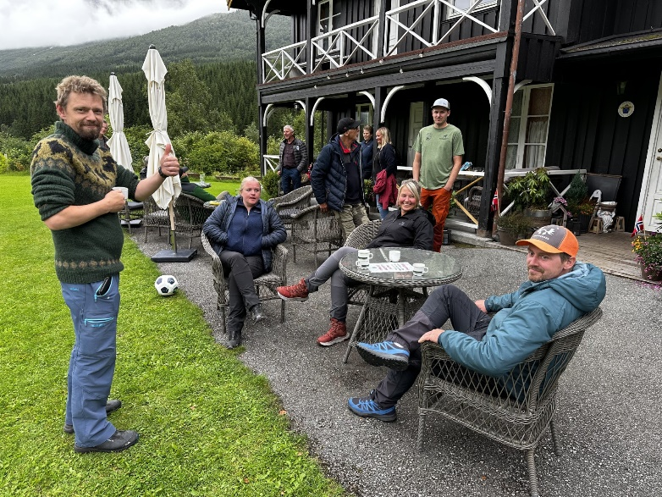
Lørdag kveld ble det teorikurs hvor tema var trening av unghund og Kjell Inge Søvik stilte opp og delte siden erfaringer med trening av unghund. Prøveforholdene ble heldigvis litt bedre for enkelte på søndag, og det ble gjennom helgen utdelt:
11 stk 1.premier
2 stk 2.premier
1 stk 3.premie
7 stk 0.premier
Prøvens 3 beste hunder ble:
1. Bente Kvålshagen med STORM - NO66760/21 -95poeng
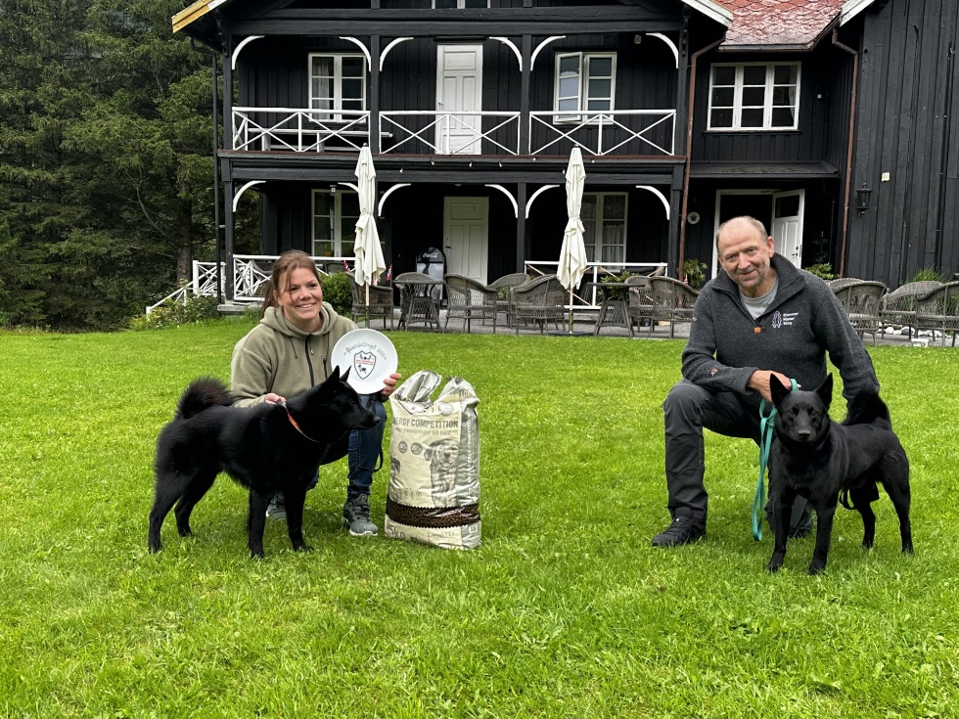
2. Ola Jo Nørstegård med Kirilåsens Toko - NO37423/21 -93poeng
3. Håkon Solheim med Alva - NO34056/21 -91poeng
Vi gratulerer!
Vi takker alle dommerne som stilte med sin kompetanse og bidro til at deltagerne fikk lærerike opplevelser i skogen.
Svenn Magnus Runde Treff-tjener
Orkdalsprøven 2023
Prøven hadde som vanlig Knyken Skisenter som samlingsplass. Her er det sengeplasser til nesten 50 personer og det er plass til camping for de som ønsker det. Alt av matservering foregår her.
Det var mange påmeldte til årets Orkdalsprøven. Vi må ca. 10 år tilbake i tid for å finne større deltagelse. 18 ekvipasjer stilte til start på lørdag og 16 ekvipasjer på søndag. På tross av noe utfordrende værforhold klarte nesten alle å finne elg/hjort og vi endte opp med mange flotte premieringer.
5 av 6 todagershunder gikk til 1.premie og 19 av 22 ble premiert på endagsprøvene.
Beste todagershund ble: NO50542/21 – DINO og Camilla Torgersen.
Beste endagshund ble: NO41593/22 - Engefloen's Ada og Asbjørn Rimstad.
Vi takker for deltagelsen og gratulerer alle med flotte resultater. Stor takk til dommere som stiller opp og dømmer, og stor takk også til grunneiere som stiller terreng til disposisjon og gjengen på kjøkkenet som lagde god mat. Takk også til våre sponsorer: Norgesfor og Handler & OT Products AS
Edvard Asbjørnslett Prøveleder
Selbuprøven 2023
Selbuprøva bandhund jakt 2023 ble arrangert på samme lest som tidligere med sekretariat, losji og bespisning ved B. Langseth arena i Selbu.
Ettersom at prøva arrangeres som samlet separat prøve med eget prøvenummer forekommer det at man gjør avtale med dommere som går prøven utenfor geografien Selbu-Malvik-Tydal som utgjør hovedområdet for prøvene. En ser at Selbuprøven har en viktig misjon ved å tilby to prøvedager i august før jakta inntreffer. Vi ser at det blir mere utfordringer med å få gjennomført separate prøver etter jakta starter.

Stilt og lydhørt vær preget de fleste terreng, men dyktige ekvipasjer håndterte dette godt. De aller fleste prøvegrupper fikk syn av elg.
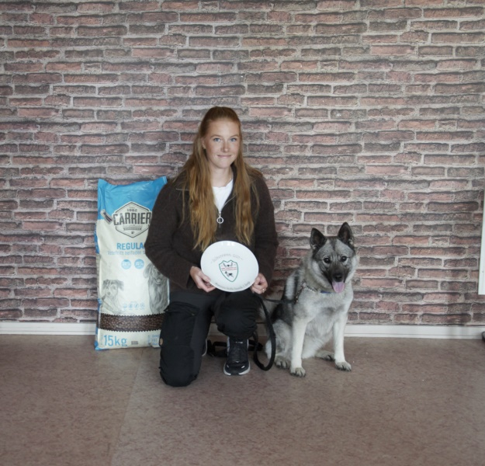
Prøvens beste hund ble NO38871/21 Heggbrenna’s Dagmar med Solveig Dyrdal som fører, eier Steinar Dyrdal. De oppnådde 92 poeng.

NO37394/20 Lotta med fører og eier Marius Rønningen oppnådde samme poengsum, men alder på hunden ble avgjørende for kåringen og Dagmar ble dermed prøvens beste hund. Imidlertid ble nevnte Lotta prøvens beste 2-dagers hund.

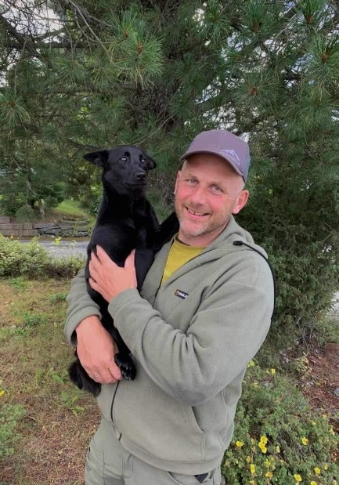
I og med at Selbuprøva kommer som den siste av sesongens samlede bandhundprøver, kan det etter hvert begynne å røyne på for dommerressursene og tilgang på dommere kan bli avgjørende for antall skogsdager en kan gjennomføre.

Arrangøren STEHK vil takke alle deltakere, dommere, funksjonærer og sponsorer for all hjelp også denne gangen, og vi håper dere og flere kan stille opp igjen til ny prøve den 10. og 11. august 2024 i Selbu.
Stig Alsethaug Prøveleder

Gauldalsprøven 2023
Vår tradisjonelle samla løshundprøve ble som vanlig arrangert første helga i november. Det var fine værforhold og minimalt med snø på alle benyttede terreng.
Som vanlig var Rognestunet (gamle Rognes skole) hovedkvarter for arrangementet. Der er det praktiske lokaler med stort fellesrom og overnattingsmuligheter for både dommere og hundeførere.
I år ble det besluttet å kjøre prøven kun som en 2-dagers prøve.
Fortsatt pågående elgjakt i store deler av våre områder gir oss noen utfordringer med tilgang på både dommere og terreng. Derfor ble det satt et øvre tak på 10 hunder pr dag. Da påmeldingsfristen gikk ut hadde vi 15 påmeldte, og etter gjeldende regler ved overtegning ble10 av disse tilbudt plass ved prøven.
Vår konklusjon, når nå prøven er avviklet, tilsier at 20 skogsdager denne helga er helt på smertegrensen for hva vi, med nevnte utfordringer, klarer å gjennomføre.
Også i år måtte vi ty til dommerhjelp fra våre gode naboer i sør/øst, Østerdal Elghundklubb.
På tross av en etter hvert noe redusert elgbestand i våre områder, så hadde alle hundene elgkontakt under prøven, dog med noe varierende samarbeidsvilje blant elgene i området. På tross av dette fikk vi da noen gode resultater.
Det ble totalt 9 stk. 1.premier, tre stk. 3.premier. Av disse var det tre hunder som innfridde kravet til 1.premie sammenlagt på todagers prøve.
Vinner av prøven ble Jämthund, Bureiserns Rugg med eier Geir Ove Hippe. Rugg gikk til 1.premie begge dager.
På andreplass, også den med 1. premie begge dager, fikk vi Norsk Elghund Grå, Setesdalens P-M Otto med eier/fører Svein Budal/Karin Budal
Tredjeplassen gikk til Norsk Elghund Grå, TF Elgkampens E-Riff med eier Ole Kveen.
Vi gratulerer prøvevinner og øvrige deltagere med gode resultater.
Vi ønsker å takke lokal sponsor, Handler & OT Products AS for leveranse av hundefor til premiering.
Stor takk også til alle dommere som tok seg tid til dømming i en hektisk elgjakttid, og ikke minst til grunneiere som stilte sine terreng til disposisjon.
Vi takker alle for ei trivelig helg.
Stian Aune Prøveleder
Blodsporprøver bevegelig 2023
Årets blodsporprøver ble avholdt i perioden fra 1.mai til 23.desember.
Det ble i alt påmeldt 99 ekvipasjer og av disse ble 86 gjennomført. Dette er noe lavere enn fjoråret, men samtidig høyere enn gjennomsnittlig deltakelse foregående år. 13 ekvipasjer fikk ikke gjennomført sine spor av ulike årsaker, men i hovedsak pga. tidlig snø mange steder.
Resultatmessig ble de aller fleste ekvipasjene godkjent for ettersøk, noe som viser at det er god kvalitet på både hunder og eiere innenfor klubbens nedslagsfelt. Vi ser også at det er mange ulike rasegrupper representert på prøven, ikke bare typiske elghunder.
Vi vil med det takke alle dommere som har stilt opp for klubben med bedømming av blodspor i år.
Henning Dragmyrhaug Prøveleder

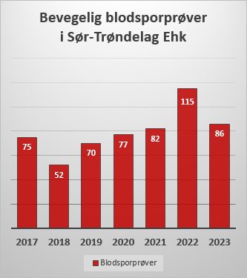

Ferskspor- og elgsporprøver 2023

Av 83 påmeldinger på fersksporprøve i 2023 fikk 75 ekvipasjer gjennomført prøven. Det er ulike årsaker til at ikke alle fikk gjennomført, men alle har fått 100% refusjon og oppfordring om å melde på igjen neste år.

Nytt for året er at skjema for godkjenning av ettersøkshund er erstattet med digital løsning hos NKK, dette ser ut til å ha fungert bra. Vi møter stor velvillighet fra dommerne, og vil takke alle for godt samarbeid.

Hans Olav Kulseth
Prøveleder

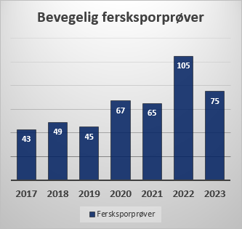

Separate løshundprøver 2023

Sesongen har vært preget av tidlig snø og jakt som foregår helt til jul. Totalt er det gått 40 skogs dager med dømming. Jaktsesong som varer til jul, gir utfordringer med ledige terreng til og dømme prøver i.
Når vi fikk værforhold med tidlig snø, måtte det jobbes med alternative områder for å dømme prøver. Dette vil jeg si vi har lyktes med og stor kredit til dem som har jobbet med dette. Det har vært noe frafall på dommersiden og dette er det forskjellige grunner til, men det må jobbes med rekruttering av dommere.
Løshund komiteen, takker alle dommere for innsatsen denne sesongen.
Bjørn Bones
Prøveleder
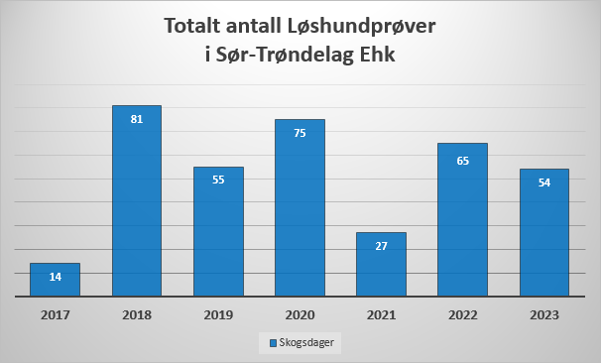

Separate bandhundprøver 2023

I prøvesesongen 2023 har det blitt avholdt 93 skogsdager. Disse er fordelt på 59 endagers og 17 todagers.
Dessverre gjorde tidlig vinter at noen påmeldte hunder ikke fikk gjennomført prøvene sine.

Tusen takk til alle dommerne som stiller opp så dette lar seg gjennomføre!

Tone Weflen
Prøveleder

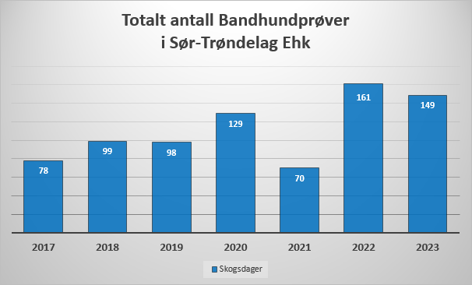

UTSTILLING
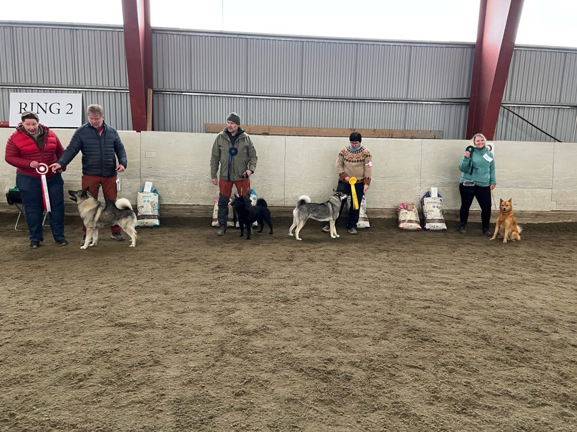
Trondheimsutstillingen 2023
Sør-Trøndelag Elghundklubb inviterte til årets Trondheimssutstilling den 26.03.23.

Dommere for dagen:
Karl Eddie Berge og Kerstin Henrikson
Tusen takk til alle hunder, hundeeiere, dommere, ringsekretærer, skrivere, funksjonærer og publikum som bidro på Trondheimsutstillinga 2023.

120 hunder ble bedømt, og til tross for litt forsinkelser i forhold til PM, (takk for tålmodighet) ble det en vellykket dag.

BIS: NEG, NORD J(L)CH NORD UCH DKV-18 DKKV18 DKCH Re-Siko
BIS 2: NES, N J(B)CH N UCH Fort Hjort Teddy
BIS 3: Jamthund, Marikammen’s Beauty
BIS 4: Finsk Spets, Quest

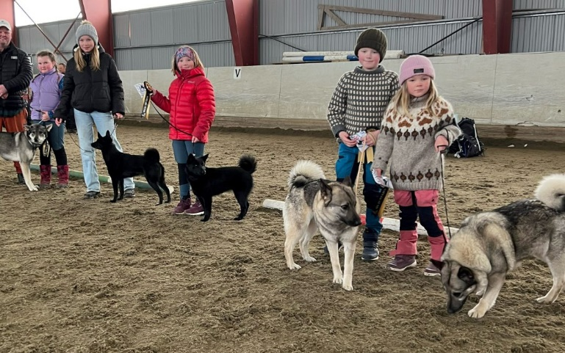
Valp
BIS: NEG, Leidi
BIS 2: NES, Setesdalen D-G Mons
Vinnere av valgfri jaktprøve:
Ole Ingebrigt Dyrhaug, Tydal
Knut Arild Græsli, Tydal

Barn og hund bidro med sjarmerende opptreden, det er fint å se handleraspiranter som er så flinke med hundene og i ringen.

Per Tovmo
Utstillingsleder

Orklandsutstillinga 2023
Sør Trøndelag Elghundklubb inviterte til årets Orklandsutstilling den 12.11.23.

Med 122 påmeldte hunder, fordelt på 19 valper og 103 voksne hunder, ble det en trivelig og vellykket dag.
Dommere for dagen:
Norsk elghund sort og jämthund: Linda Marie Lien
Øvrige elghundraser og spets: Arne Foss
Valpeshow: Linda Marie Lien / Arne Foss

Finalene ga følgende resultater:
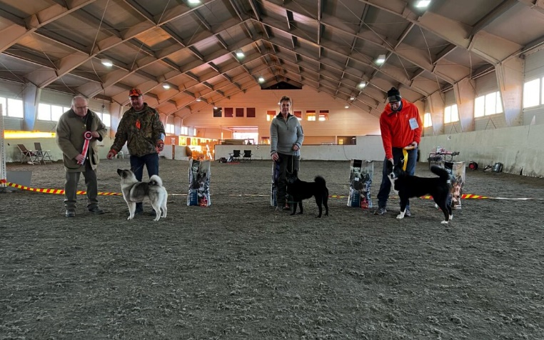

BIS: NJ(B)CH Kvernmomarka’s Lykke, eier Kjetil Olav Helden
BIS 2: Miko frå Håggåstuggu, eier Harry Sagøy
BIS 3: Losnabakken’s B-P Bob, eier Hans Ivar Hammerås

Finale Valp:
BIS: Tjelderåsens IG-Arja, eier Trond Arne Nilsen, NEG
BIS 2: Fjelljamtens Qe Enya, eier Silje Lereggen Larse, Jamthund
BIS 3: Finnklumpens Taiga, eier Robert og Anita Aune Løvseth, Finsk Spets
BIS 4: Björkuddens Arrax, eier Terje Haglund og Lena Nilsen, NES

Tusen takk til Soknedal Innkjøpslag SA for sponsing av fôrsekker til finalene.
Komiteen vil rette en stor takk til funksjonærene som bidro til at arrangementet gikk på skinner. Stor takk til dommere og ringpersonale og ikke minst til alle trivelige hunder og hundeeiere.
Takk også til dere som sørget for utmerket servering og kafédrift.

Vi hadde også i år uttrekkspremier som heldige deltakere får nytte av, blant annet klubbens fleecejakke og valgfrie jaktprøver.

Monica Settemsdal
Utstillingsleder

Ringtreninger og kommisjonsmåling/målebrev
I forkant av Trondheimsutstillinga 2023, arrangerte Sør-Trøndelag Elghundklubb 2 ringtreninger der det var mulighet for høydemåling og utstedelse av målebrev for de som ønsket det. Til sammen møtte det opp i overkant av 70 stk på disse arrangementene.
Aversjonsdressur 2023
Sigbjørn Solberg og Ingar Hanssen har i år stått ansvarlig for gjennomføringen av aversjonsdressur i regi av klubben.
Totalt er aversjonsdressur på sau utført på 19 hunder. Vi takker saueeiere for velvillig utlån av sau og eiendom.
Temakvelder / medlemsmøter 2023
Klubben inviterte til medlemskveld den 23.01.24 på Lundamo. Tema for kvelden var dressur av jakthund med foredragsholder Roar Lundby. Over 60 stk. tok turen til Lundamo for å delta på dette og vi fikk presentert mange nyttige tips og erfaringer som vi alle drar nytte av på veien videre med dressur og godt samarbeid med hundene våre. Stor takk til Roar Lundby for et svært relevant og interessant innlegg.

Oppdateringskurs dommere

Vi har hatt dommersamling for løshunddommere. Her var det ekstra fokus på utfylling av skogskort. Dette kurset ble også gjennomført slik at det var godkjent som teorikurs for nye dommere.

CHAMPIONAT OPPNÅDD 2023
Eier | Hundens navn | Regnr. | År oppnådd  Championat | N(L)JCH | N(B)JCH | NUCH | N BSCH | SUCH | DKUCH | INT UCH
Marthe Eriksen Falkman | Lomyra's Echo | NO50726/22 | 2023 |  | x
Torill Grønning | Bjørgaskogens F Loke | NO33106/21 | 2023 |  | x
Eirik Skjervø | Reiko | NO47854/21 | 2023 |  | x
Mona og Erlend Fredriksli | Sako frå Håggåstuggu | NO38850/19 | 2023 |  | x
Knut Olav Mellemsæter | Una av Atndalen | NO42295/21 | 2023 |  | x
Oddmund Vuttudal | Baltus Frå Håggåstuggu | NO62746/20 | 2023 |  |  | x |  | x | x
Eva Berdal og Vidar Nygård | ON Caisa | NO39535/21 | 2023 | x
Camilla Torgersen og Andreas Rønning | Dino | NO50542/21 | 2023 |  | x | x | x | x | x
Mari Romundstad | Tålihaugens Bixi | NO56887/18 | 2023 |  |  |  | x
Mari Romundstad | Røsshaugen’s A Real Wake-Up Call | NO63062/21 | 2023 |  |  | x | x | x | x
Elin Sætermo og Jon Presthus | Losnabakken’s I-K Enja | NO59116/18 | 2023 | x
Anne Jorunn Byggstøyl | Losnabakken’s A-O Brisco | NO39112/18 | 2023 | x
Odd Ivar Rønningsgrind | Lekåsen`Aro | NO32593/13 | 2022 |  |  | x
Odd Ivar Rønningsgrind | Lekåsen`s I- Stella | NO37194/18 | 2023 |  |  | x
Sara Aune Reiten | MAX | NO66761/21 | 2023 |  | x |  | x
Tore Bjørnbet | Fort Hjort Eina | NO51983/21 | 2023 |  | x | x | x | x
Arnt Ketil Langmo | Engefloens Rexi | NO41592/22 | 2023 |  | x
Marius Løvberg | Balto Frå Håggåstuggu | NO56634/17 | 2023 |  | x
Harry Sagøy | Miko frå Håggåstuggu | NO67826/21 | 2023 |  |  | x
Alf Erik Bolme | Bjørgaskogen's C Mira | NO39607/20 | 2023 |  | x
Magnus Bakken | Fort Hjort Sote | NO36443/17 | 2023 |  | x
Jan Terje Heksem | RE-SIKO | NO34838/16 | 2023 |  |  |  |  |  |  | x
Jan Terje Heksem | LOSNABAKKEN'S P-S JOHANNES | NO53235/19 | 2023 |  |  |  |  | x
Ronny Drågen | Fort Hjort Vega | NO30821/20 | 2023 |  | x | x
Frode Welve | Forsethbergets Yr | NO48488/20 | 2023 |  | x
Mariell Løseth | Tjelderåsen’s BO Varg | NO44656/20 | 2023 |  | x
Carl Sverre Prøsch | Flottsjöbergets Frigg | SE38956/2018 | 2022 |  |  | x

